壓力容器(高壓滅菌釜) 定期檢查表

檢查日期： 年 月 日 設備位置：
檢查人員： 單位及聯絡電話：

 | 檢查項目  (包括有關之工作流程圖及機械設備結構圖) |  |  |  |  |  | 檢查方法 |  | 檢查結果 |  | 說 明
 |  |  |  |  |  |  |  |  | 正常 | 異常 | 說 明
容器  本體 | 1.本體有無損傷、腐蝕 |  |  |  |  |  | 檢視
容器  本體 | 2.焊接縫有無腐蝕或裂縫 |  |  |  |  |  | 檢視
容器  本體 | 3.防銹油漆有無脫落 |  |  |  |  |  | 檢視
蓋板螺栓 | 1.各部螺栓有無鬆動或減少 |  |  |  |  |  | 檢視
蓋板螺栓 | 2.各部螺栓有無損耗、腐蝕 |  |  |  |  |  | 檢視
蓋板螺栓 | 3.蓋板、凸緣有無腐蝕或變形 |  |  |  |  |  | 檢視
管及閥等 | 1.閥、旋塞有無損耗或洩漏 |  |  |  |  |  | 檢視
管及閥等 | 2.各接頭有無漏洩 |  |  |  |  |  | 檢視
管及閥等 | 3.管線有無腐損 |  |  |  |  |  | 檢視
附屬及  安全裝置 | 1.安全閥之性能有否正常 |  |  |  |  |  | 實地檢測
附屬及  安全裝置 | 2.水蒸汽錶壓力是否正常 |  |  |  |  |  | 實地檢測
附屬及  安全裝置 | 3.壓力偵測器是否正常有無破損 |  |  |  |  |  | 檢視
附屬及  安全裝置 | 4.溫度偵測器是否正常 |  |  |  |  |  | 檢視
危害  及分析 | 經分析後會有下列危害因素產生：  □火災 □爆炸 □毒氣洩漏 □化學品洩漏 □感電 □窒息 □物體飛落、掉落  □跌倒、滑倒 □其他
風險危害評估 | 經危害評估後，其危害風險之嚴重性如下（請打勾）  □非常高度風險（不能接受之風險）：立即檢討現有保護措施之完整性且儘速進行工程、管理改善方案或作業管制或加強應變能力。  □高度風險（不能接受之風險）：立即檢討現有保護措施之完整性且於合理期限前進行工程、管理改善方案或作業管制或加強應變能力。  □中高度風險（暫時接受之風險）：暫時可接受，但需要注意是否具更有效之保護措施或採取適當之作業程序、控制與安全措施。  □中度風險（暫時接受之風險）：暫時可接受，但需要注意目前管制狀況。  □低度風險（接受之風險）：可接受，以現有方式監控。
依檢查及風險評估結果採取改善措施之內容  （若非為低度風險者請填寫） |  | 內容：
 |  | 預定完成日期： |  |  |  | 實際完成日期：
高壓滅菌釜  每月確效 | 生  物  測  試  結  果 |  | 測試日期：
高壓滅菌釜  每月確效 |  |  | 測試結果： | - 對照組顏色：黃色 紫色  - 實驗組顏色：黃色 紫色 |  |  |  | 合格 不合格
定期檢討 | 定期檢討改善措施之合宜性：  □ 1.本改善措施已相當合宜且已改善完成。  □ 2.本改善措施有需要敬會相關部門改善。 |  |  |  | 實驗室負責人  簽 名 處
備 註 | 1.本校所有實驗室管理之高溫高壓滅菌鍋應每年進行定期檢查。檢查紀錄應保存三年。  2.BSL2實驗室應指定用於感染性生物廢棄物除汙之高溫高壓滅菌釜。除每年定期檢查外，應每月使用合格之生物指示劑進行滅菌確效。生物確效紀錄應保存三年。

生物滅菌確效指示劑(EZTest)使用說明
- 每月以生物滅菌確效指示劑進行測試一次。
- 一次使用2支：1支放入測試包，並將測試包放入滅菌鍋的挑戰區，一般是放在底部接近排水孔上方；另1支作為對照組不進行滅菌。
- 滅菌完冷卻10分鐘後，將2支生物滅菌確效指示劑之內部檢測瓶擠破，使安瓶內的培養基與孢子紙片混和後進行培養。
- 置放於55-60℃之培養箱(請勿使用烘箱或水浴器)中進行培養，培養所需時間為24小時。
- 結果：實驗組無變色(紫色)表示滅菌正確。若變成黃色，表示細菌生長；對照組應為黃色，表示細菌生長，若無變色請聯絡生安組。
- 所有陽性(黃色)樣品都須以高壓滅菌鍋滅菌後方可丟棄。
滅菌後將生物滅菌確效指示劑之檢測瓶擠破，置放於55-60℃之培養箱(請勿使用烘箱或水浴器)中進行培養，培養所需時間為24小時 | 一次使用兩支，一支放入高壓滅菌釜排水孔附近進行滅菌，另一支作為對照組不進行滅菌
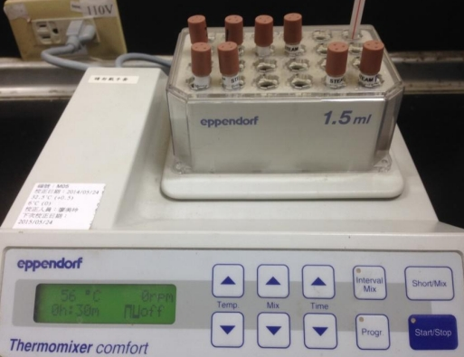 | 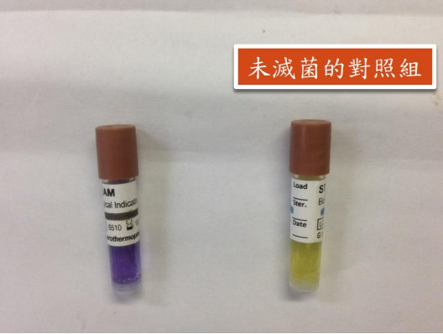
生物滅菌確效指示劑執行結果-----實驗室編號:
生物滅菌確效指示劑「滅菌組」照片  (瓶身需含操作日期) | 生物滅菌確效指示劑「對照組」照片  (瓶身需含操作日期)

